1.4.1顶层-智能睡眠助手

我们设计的手机应用程式为一独立的系统，不被其他系统所使用，所以没有上级系统和同统的系统，它的子系统可以分为两个：服务器端和客户端。其中，系统的参与者为：用户、管理员。

图 1：智能睡眠助手结构环境图

1.4.2 次顶层-服务器端设计

服务器端的设计一直运行在远程的计算机上，负责处理来自客户端的请求，主要有数据分析请求，同步请求，以及登录验证请求。所以有四个模块来处理这四个不同的请求。

网络模块：主要负责服务器端与客户端的通信，以及通讯数据的加密；

数据库模块：主要用作服务器端与数据库的通信；

登入模块：主要用作验证客户端的登录请求；

深度学习模块：当客户端发来分析请求时，会通过这个模块进行分析并返回结果。由于需要将用户分类并分析，所以有必要独立于其他模块。

参与者：用户、管理员

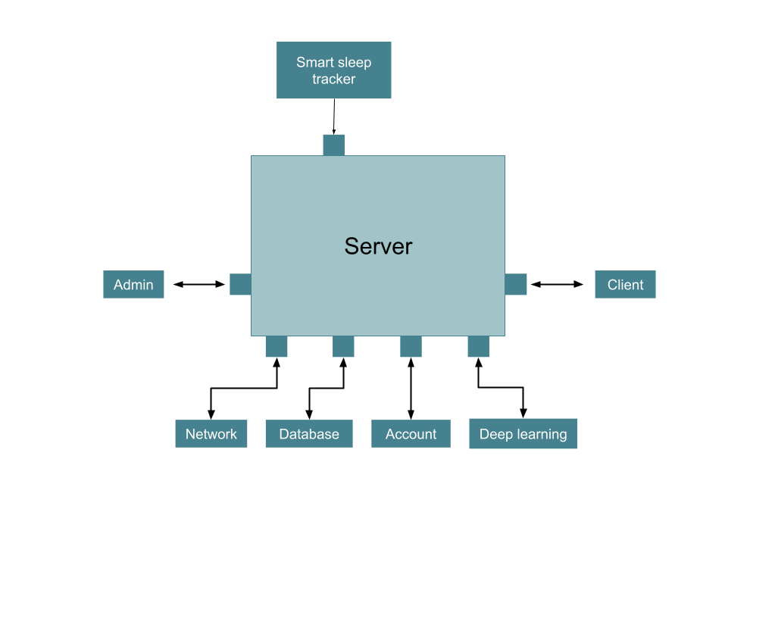

图 2：服务器端子系统结构环境图

1.4.3 次顶层-客户端设计

客户端为安装在每一个用户手机上的应用程式，有着不同的功能，其中包括智能唤醒、助眠音乐、数据统计及分析等等。用户的操作主要通过UI来获取，并调用其他模块来实现该功能。

网络模块：主要负责客户端与外界的通讯，以及通讯数据的加密；

UI：显示应用程式的介面，调用统计模块获取统计后的数据并呈现在萤幕上；

数据库模块：负责从本地数据库中获取数据的模块；

智能唤醒模块：即时分析用户睡眠情况并在适当的时候唤醒用户；

助眠模块：播放助眠音乐的模块；

数据统计模块：用作统计本地数据库中的数据并返回整理好的数据。

参与者：用户

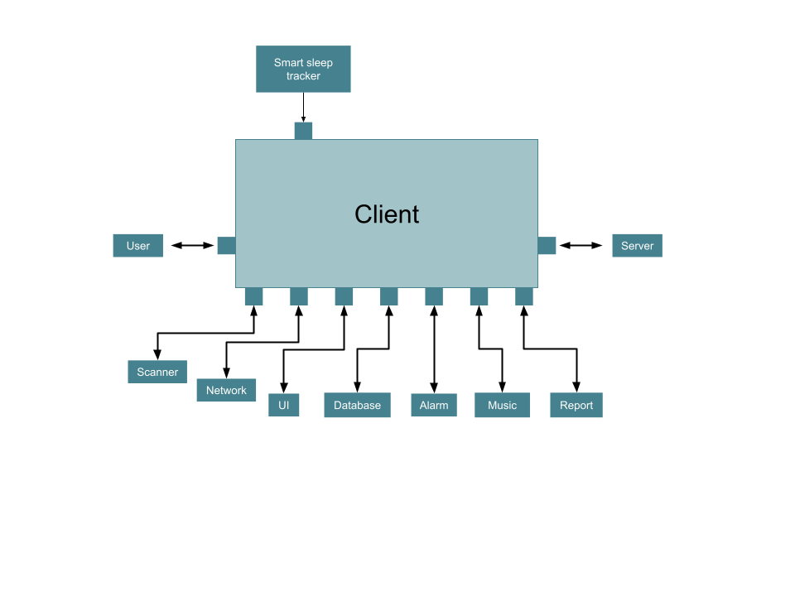

图 3：用户端子系统结构环境图

1.4.4 中间层-服务器端网络模块

这个模块是基操作系统提供的网络接口实现的，其加密方式也是通过操作系统的一些加密函数来实现。把数据加密后向负责发送客户端的登录、同步、分析结果。

图 4：服务器端子系统网络模块结构环境图

图5显示了此模块原型的运作流程，左图为服务器向用户发送数据，右图为服务器从用户处接收数据。现对其流程做详细讲解，当服务器将数据发送给用户前，使用加密算法对数据进行加密，接着将加密后的数据发送至与用户建立了连接的套接字中。当服务器的套接字接收到用户发来的数据后，使用解密算法得到原数据。

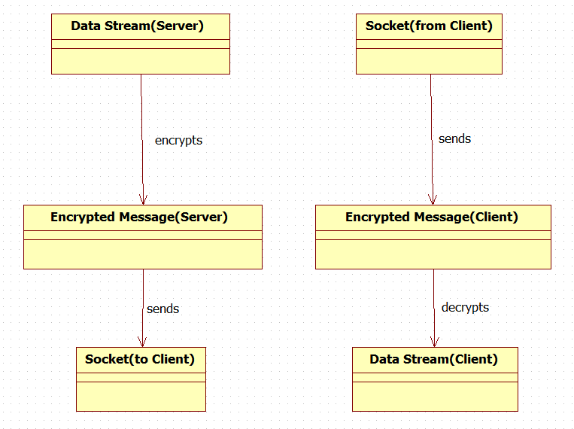

图 5：服务器端子系统网络模块原型图

1.4.5 中间层-服务器端数据库模块

这个模块基于数据库提供的接口来把数据储存进去或从中取出。主要负责上层由接收到登录、同步等请求而执行的数据查询。

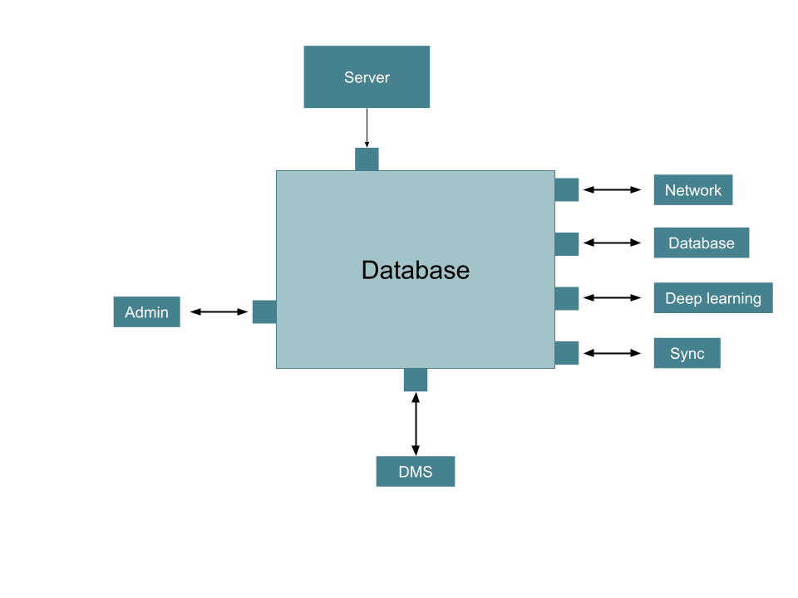

图 6：服务器端子系统数据库模块结构环境图

图7为此模块原型图。可以看到，服务器的DBMS负责对服务器本地的数据进行查询、增删、修改等操作。

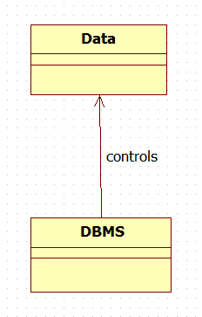

图 7：服务器端子系统数据库模块原型图

1.4.6 中间层-服务器端登入模块

负责检查用户的登录是否合法，首先向数据库提出请求，然后判断并返回结果。

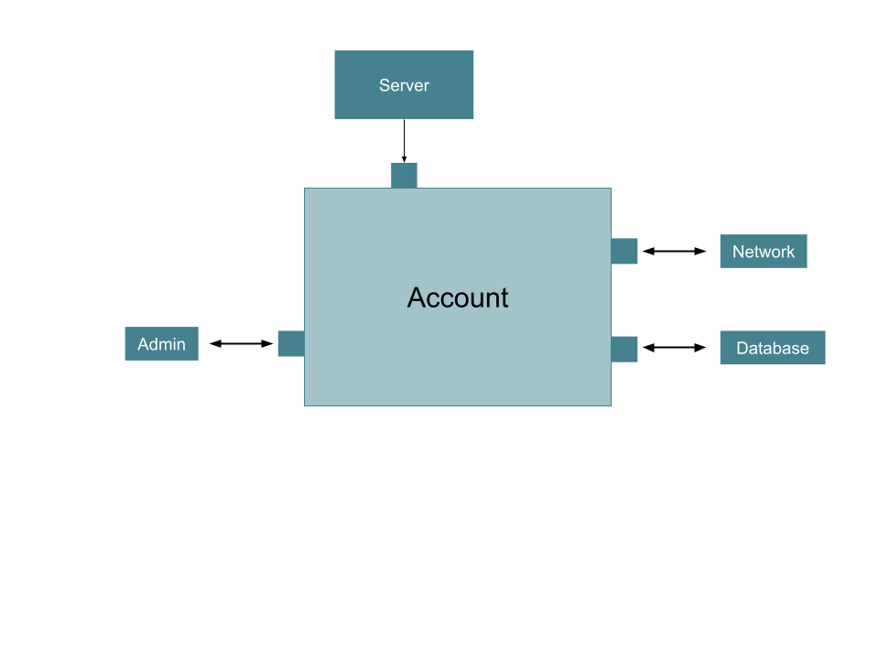

图 8：服务器端子系统帐号模块结构环境图

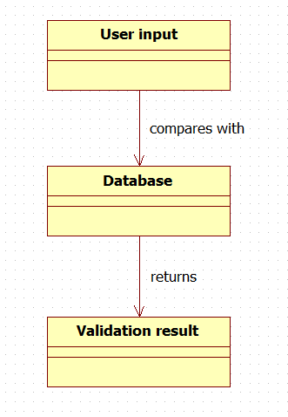

图 9：服务器端子系统帐号模块原型图

1.4.7 中间层-服务器端深度学习模块

这个模块主要负责将用户传来的数据基于我们自己的深度学习算法进行分析，根据存在数据库中的模型来判断，然后返回分析的结果。

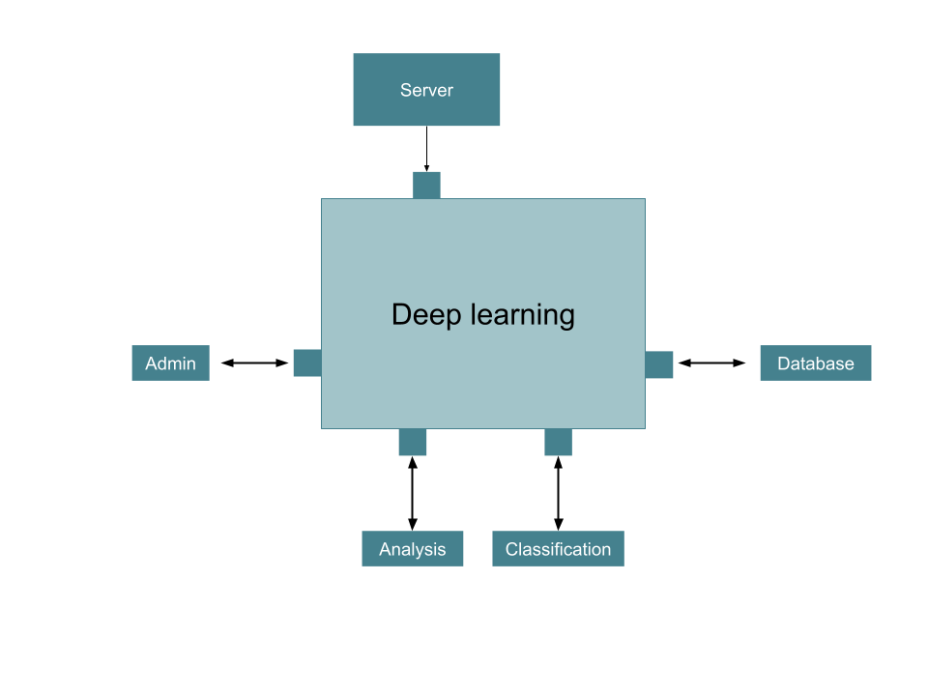

图 10：服务器端子系统深度学习模块结构环境图

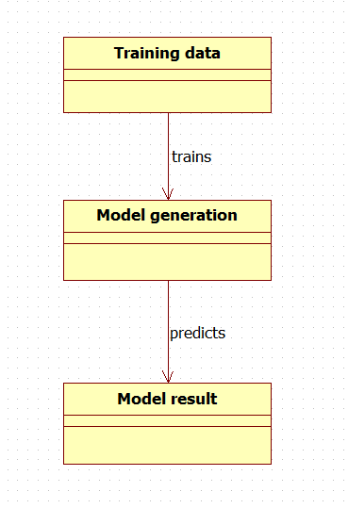

图 11：服务器端子系统深度学习模块原型图

1.4.8 中间层-客户端网络模块

这个模块是基操作系统提供的网络接口实现的，其加密方式也是通过操作系统的一些加密函数来实现。把数据加密后向负责发送服务器端进行登录、同步、分析等操作。

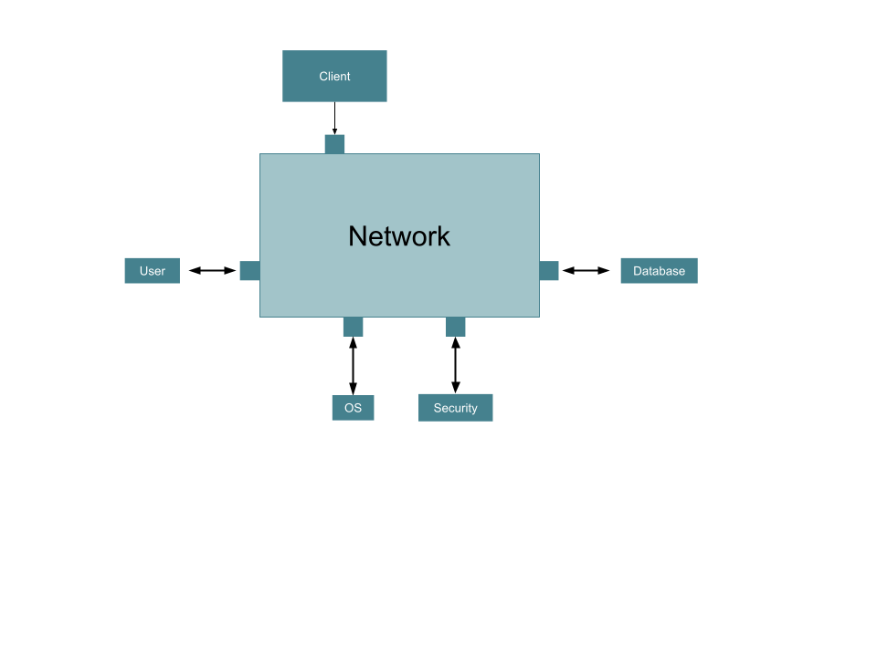

图 12：客户端端子系统网络模块结构环境图

客户端的网络模块原型图与服务器端网络模块的实现基本一致，这里不做赘述。

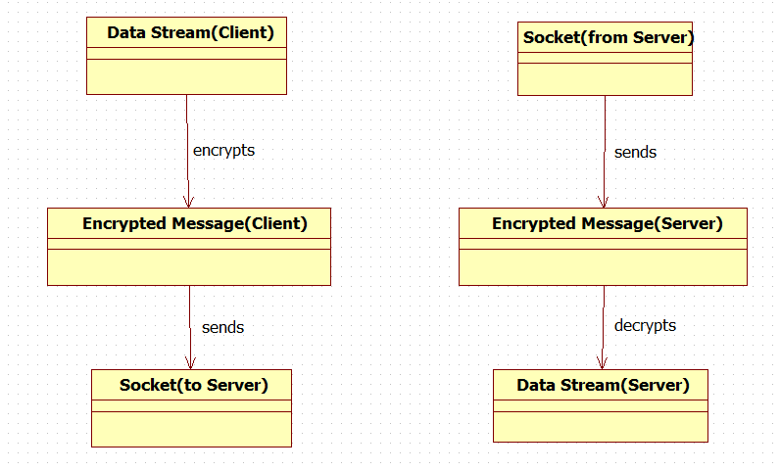

图 13：客户端子系统网络模块原型图

1.4.9 中间层-客户端介面模块

这个模块用作呈现用户的介面，使用到特定的GUI库，当用户进行操作时，调用相应的模块，是由用户直接操作造成的。

若用户尚未登录时，会显示出登录的页面，登录后，会看到由各种从本地数据库来的数据制作的各个图表。各个主要的功能模块在上面也有相应的按钮。

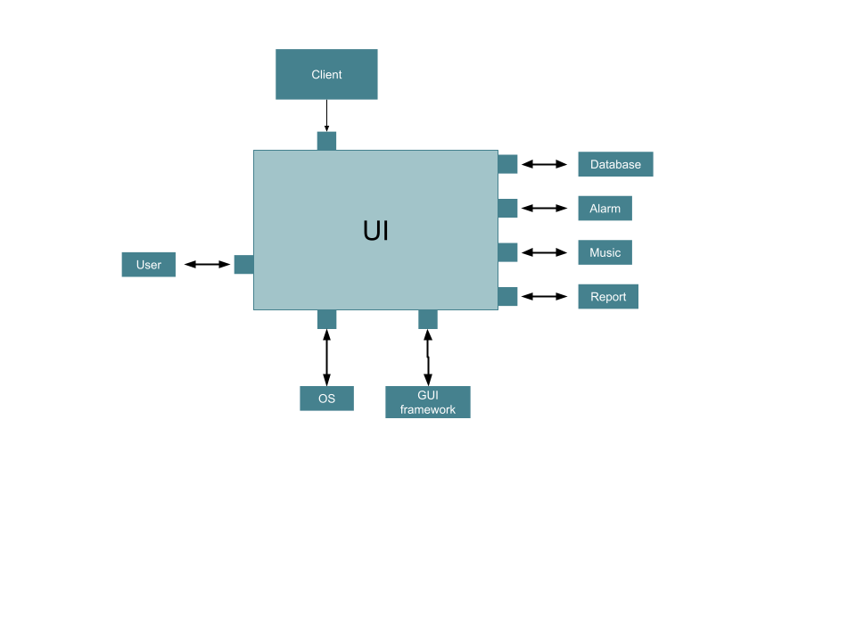

图 14：客户端子系统界面模块结构环境图

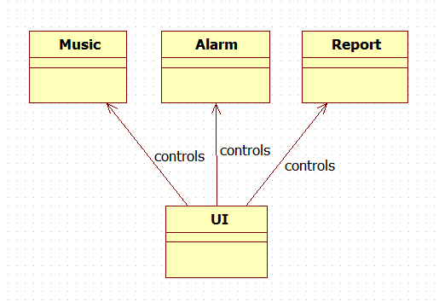

图 15：客户端子系统界面模块原型图

1.4.10 中间层-客户端本地数据模块

这个模块基于操作系统提供的接口来把数据储存进去或从中取出。主要负责上层由接收到登录、同步等请求而执行的数据查询。

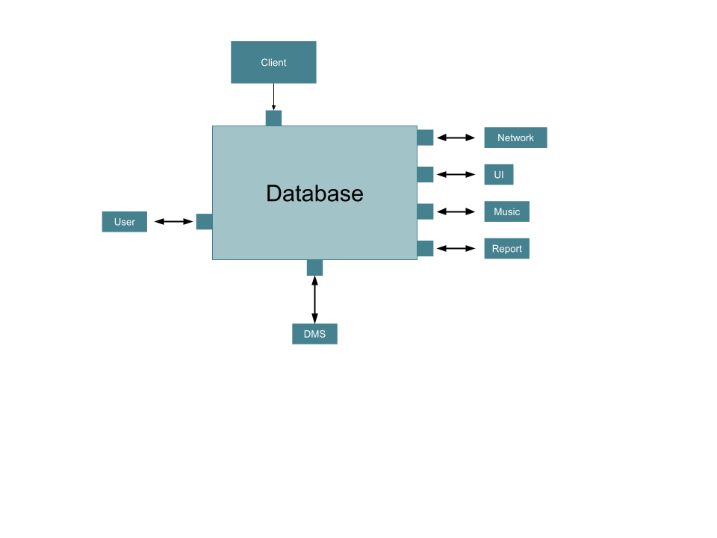

图 16：客户端子系统数据库模块结构环境图

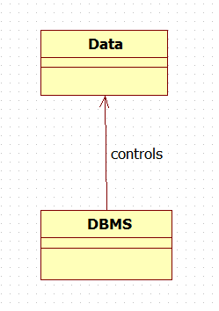

图 17：客户端子系统数据库模块原型图

1.4.11 中间层-客户端智能唤醒模块

由用户设置的模块，主要负责分析用户实时的睡眠情况，并在适合的时间播放闹钟，这是基于深度学习的库进行分析。

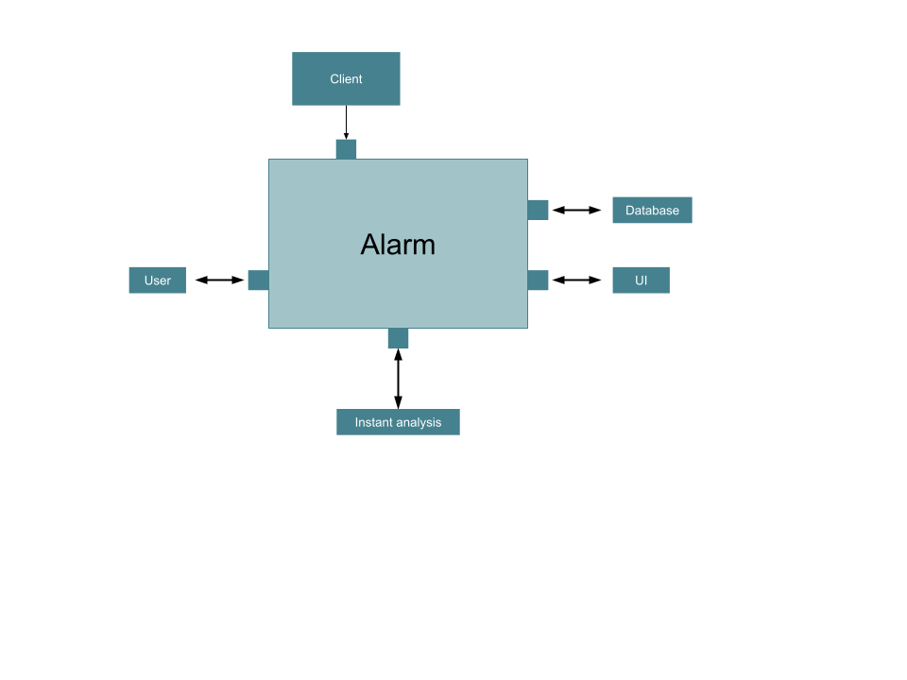

图 18：客户端子系统闹钟模块结构环境图

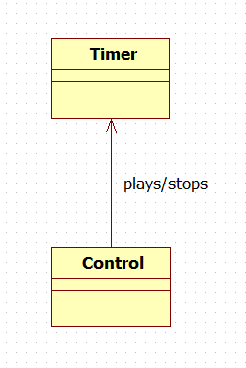

图 19：客户端子系统闹钟模块原型图

1.4.12 中间层-客户端助眠模块

由用户控制的模块，主要负责开始或停止播放助眠音乐，当接收到UI的信号后，开始/停止播放助眠音乐。这个模块是基于手机上的Music player类的接口来播放音乐。

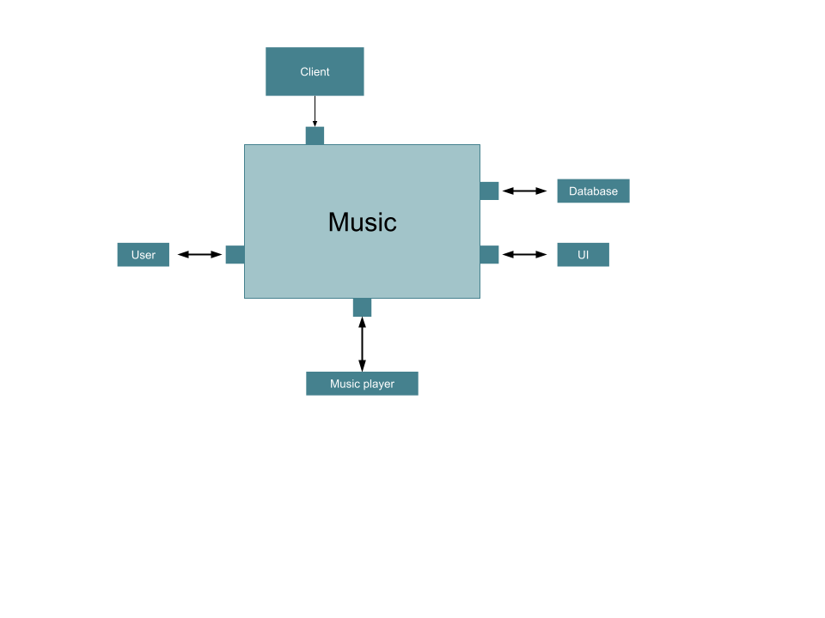

图 20：客户端子系统音乐模块结构环境图

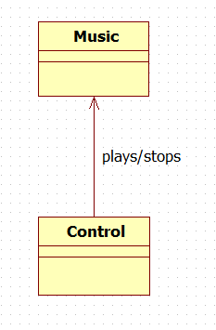

图 21：客户端子系统音乐模块原型图

1.4.13 中间层-客户端统计模块

这个模块主要负责在用户打开应用程序时把过去一晚的睡眠情况在本地的数据库中取出，并经过统计后返回给UI呈现出来。

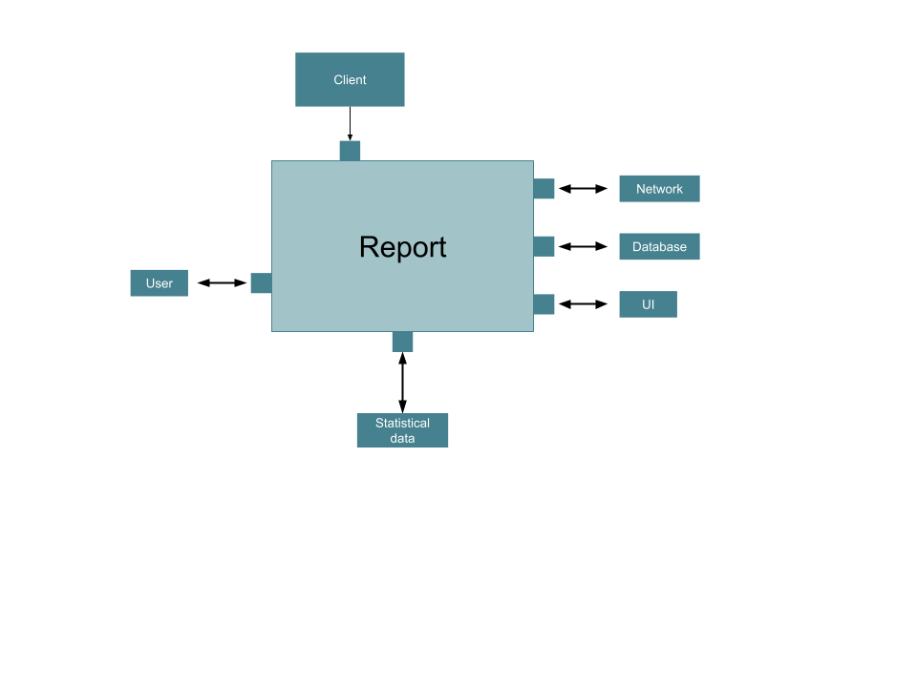

图 22：客户端子系统统计模块原型图

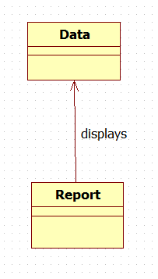

图 23：客户端子系统统计模块原型图

1.4.14 中间层-客户端数据采集模块

这个模块主要负责每隔一段时间采集用户的睡眠数据，基于手机提供的接口获取采集数据，并将数据做格式化，再存储在本地数据库中。

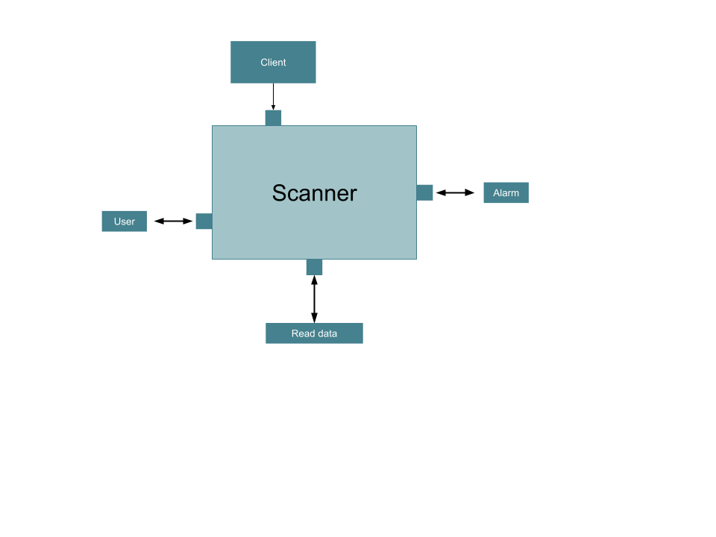

图 24：客户端子系统数据采集模块原型图

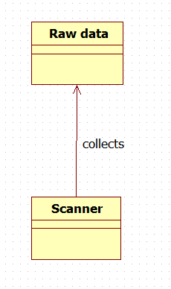

图 25：客户端子系统数据采集模块原型图